Открытый (публичный) отчет

«О работе профкома первичной профсоюзной организации преподавателей и сотрудников БПОУ ОО «Орловский техникум путей сообщения им. В.А. Лапочкина» Профессионального союза работников народного образования и науки Российской Федерации за 2021 год»

Несмотря с продолжающейся короновирусной инфекцией и применяемыми ограничительными мерами по ее не распространению, ППО преподавателей и сотрудников БПОУ ОО «Орловский техникум путей сообщения им. В.А. Лапочкина» в 2021 году продолжала активно работать и выполнять свои функции.

В течение года проведен ряд мероприятий:

- собрание с единой повесткой дня «Выполнение решений VIII Съезда Общероссийского Профсоюза образования – залог целенаправленной и комплексной работы каждой профсоюзной организации»;

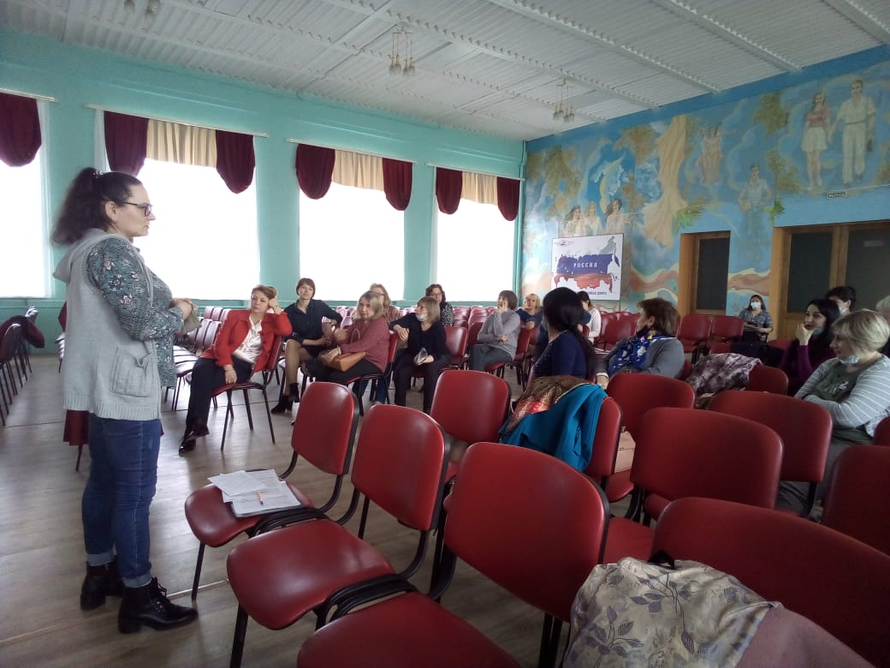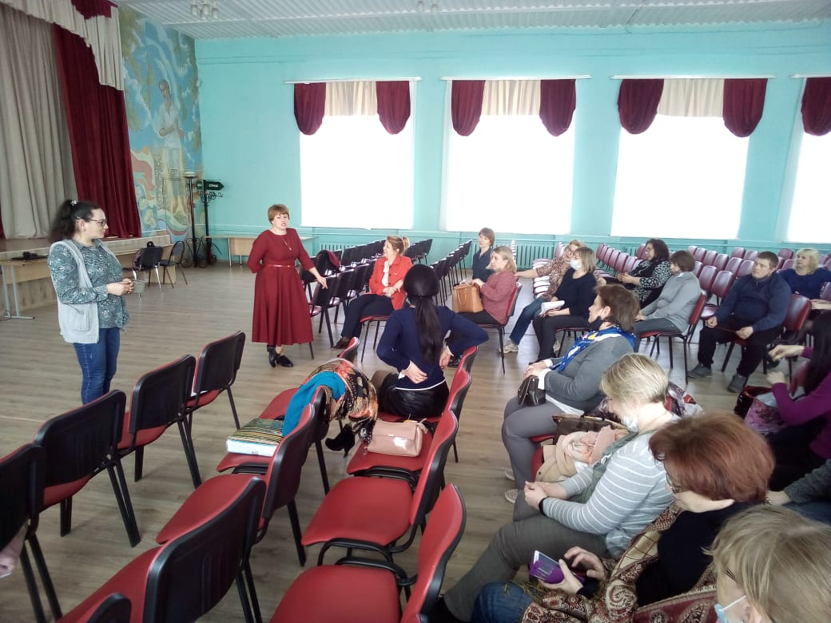

- проведена проверка (обследованию) спортивной материально-технической базы образовательной организации на соответствие требованиям безопасности образовательного процесса, сформирован отчет и отправлен в Орловскую областную организацию Профессионального союза работников народного образования и науки Российской Федерации;

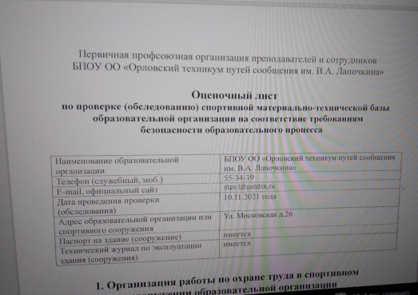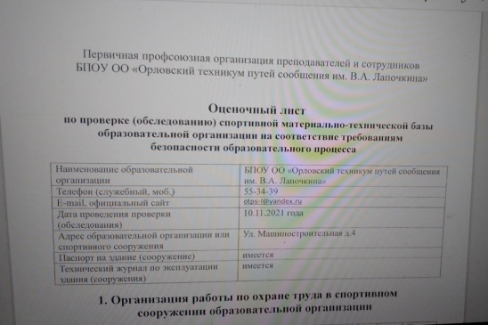

- утвержден РЕГЛАМЕНТ комитета первичной профсоюзной организации преподавателей и сотрудников БПОУ ОО «Орловский техникум путей сообщения им. В.А. Лапочкина» Профессионального союза работников народного образования и науки Российской Федерации (ППО преподавателей и сотрудников «Орловского техникума путей сообщения им. В.А. Лапочкина» Общероссийского Профсоюза образования);

- приняли участие в акции «За достойный труд» - записали видео-ролик и разместили в соцсетях;

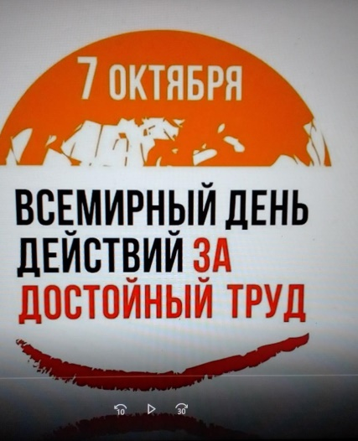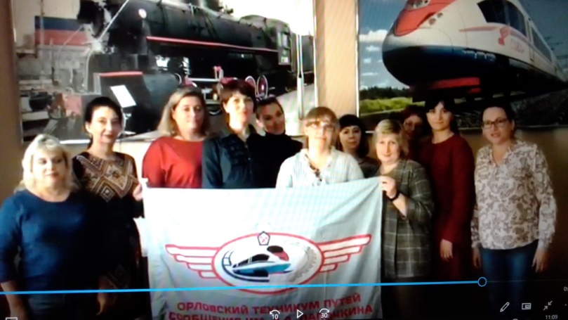

- в декабре проведено собрание трудового коллектива, по вопросу: уполномочить первичную профсоюзную организацию преподавателей и сотрудников БПОУ ОО «Орловский техникум путей сообщения им. В.А. Лапочкина» Профсоюза работников народного образования и науки РФ на представление интересов всех работников БПОУ ОО «Орловский техникум путей сообщения им. В.А. Лапочкина» при проведении коллективных переговоров по подготовке, заключению и изменению коллективного договора;

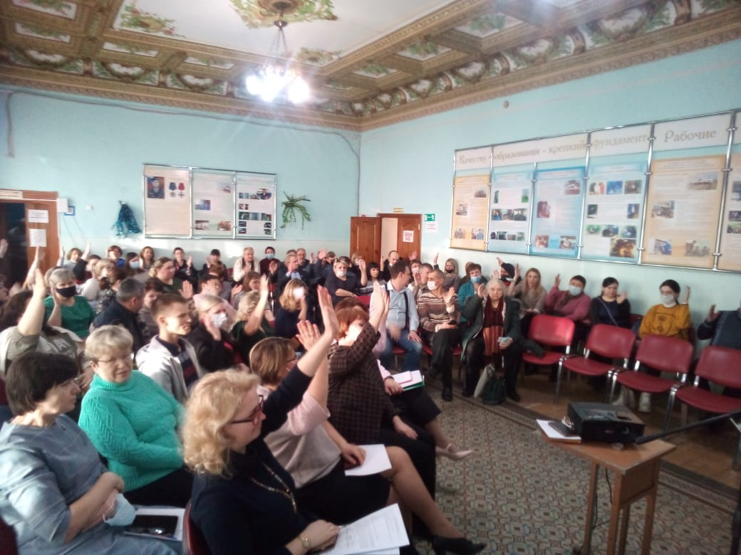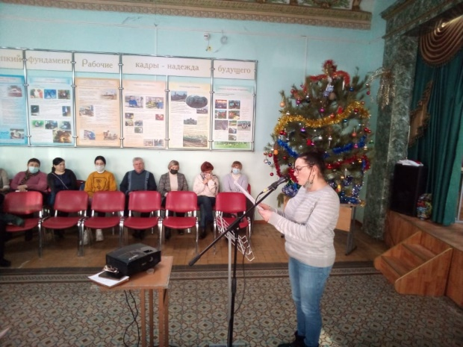

- организована поездка выходного дня в Тульскую область в усадьбу Бобринского и д.Кондуки;
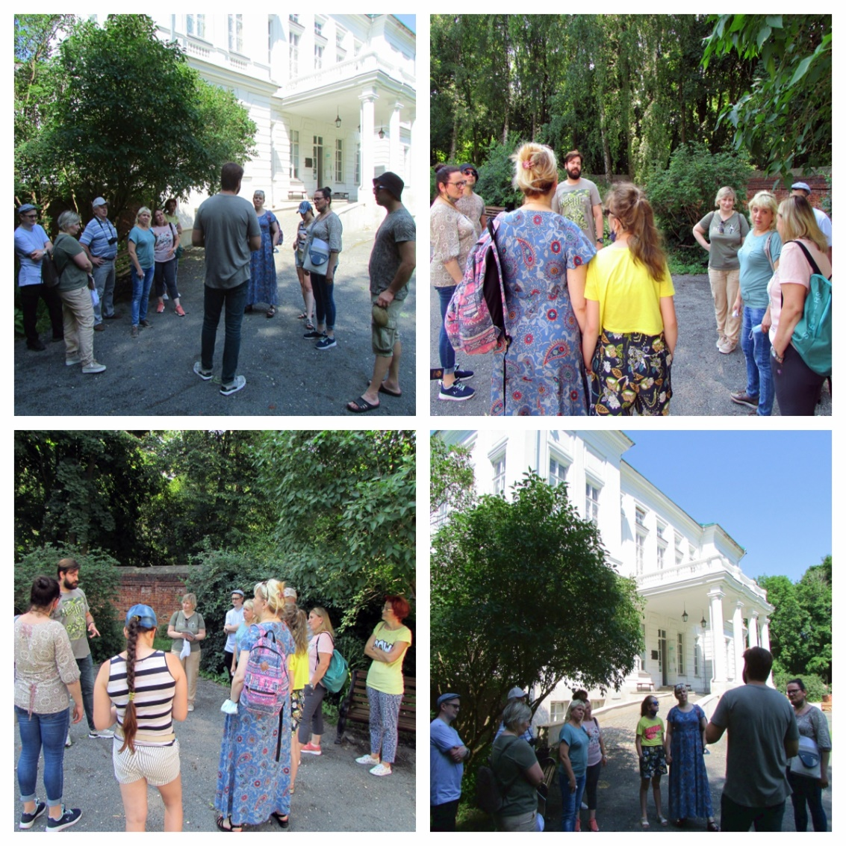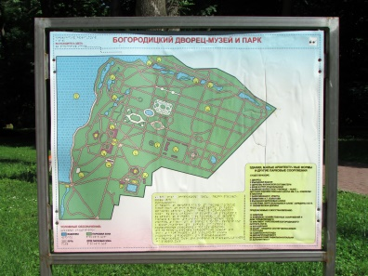

- организовано вручение подарков в виде наборов канцелярско-письменных принадлежностей («Набор первоклассника») и подарков от ППО техникума для детей членов Профсоюза техникума, идущих в 1 класс;

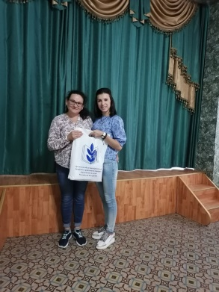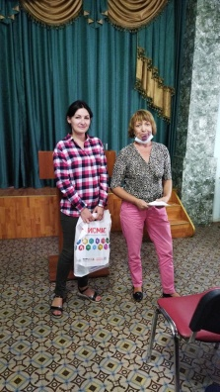
- осуществлена компенсационная выплата стоимости льготной профсоюзной путевки в санаторные учреждения и дома отдыха. Выплата произведена 1 члену Профсоюза;
- 12 членам Профсоюза оказана материальная помощь из средств ППО в связи с перенесенной короновирусной инфекцией и смертью близких родственников;
- 2 члена Профсоюза (согласно квоте) награждены Почетными грамотами Федерации профсоюзов Орловской области и Орловской областной организации профессионального союза работников народного образования и науки РФ Общероссийского Профсоюза образования;
- традиционные поздравления с юбилейными датами членов профсоюза;
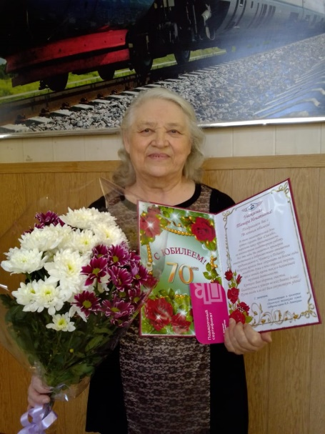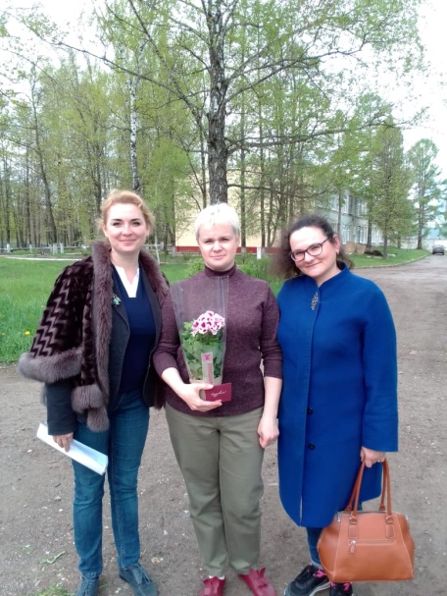
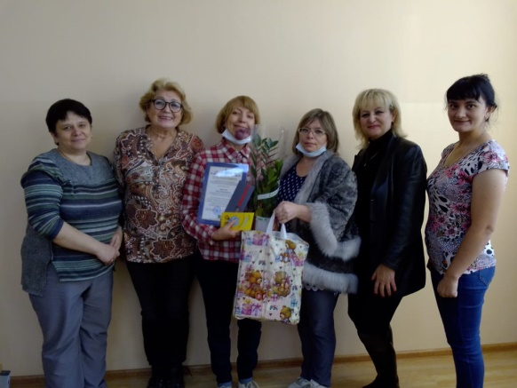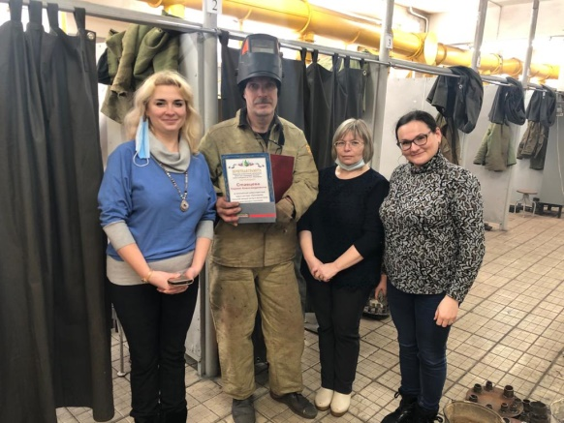
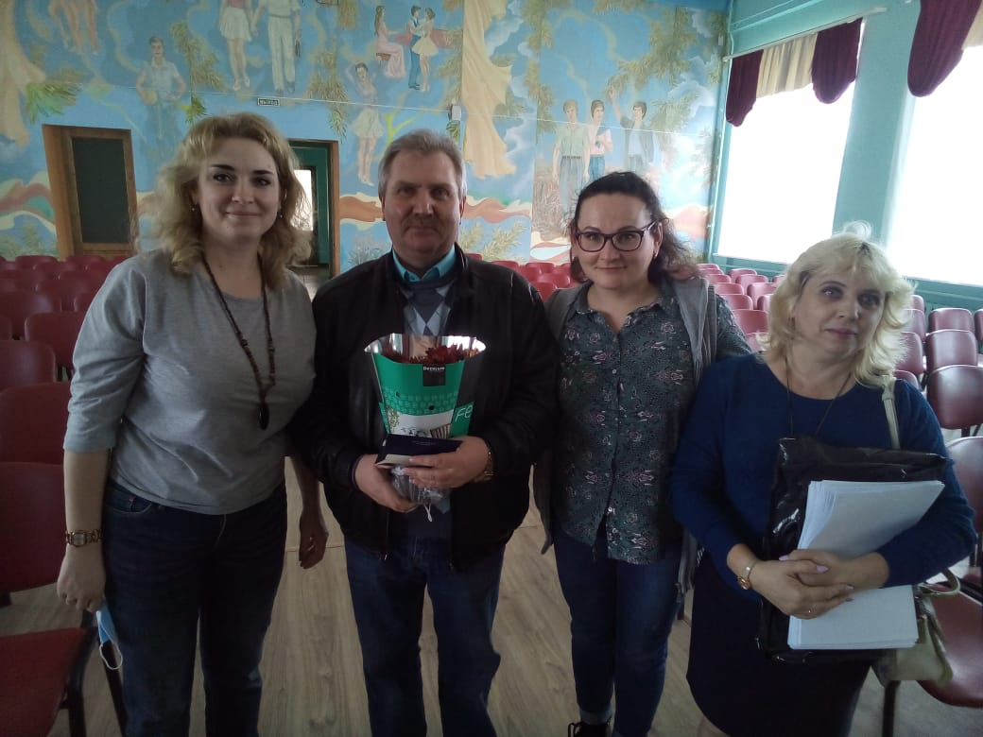
- концертные поздравления и вручение подарков (сертификатов) к 23 февраля, 8 марта, Новому году:
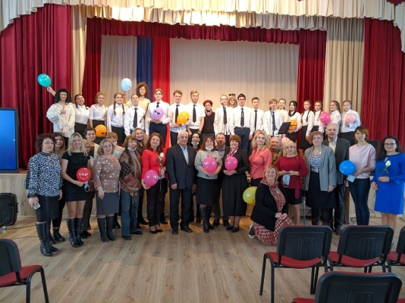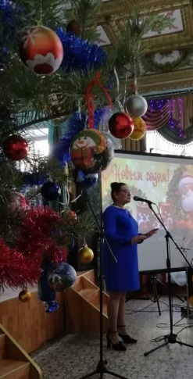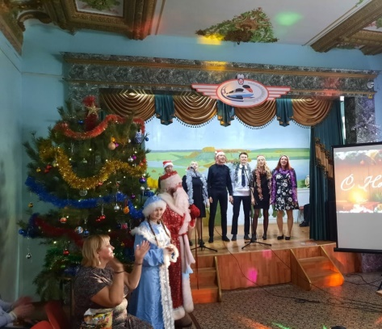
- в День учителя всем членам профсоюза подарочные сертификаты вручили наши социальные партнеры – сетевой магазин «Блок-Пост»;
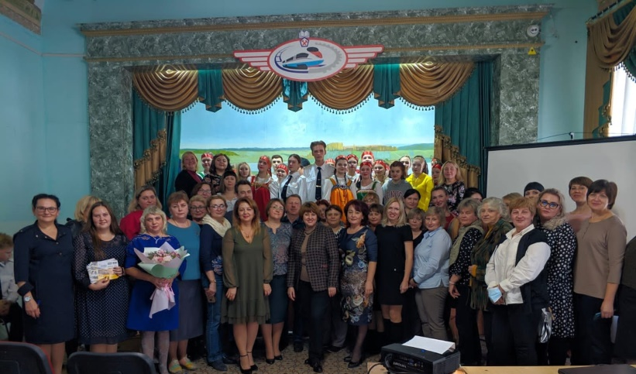
- Совершенствуя обучение, председатель ППО техникума Русакова О.Л. приняла участие в двухдневном семинаре - совещании председателей территориальных и первичных организаций, организованном комитетом областной организации Профсоюза с приглашенными: заместителем заведующего организационным отделом Профсоюза А.С. Геенко, заместителем руководителя Департамента образования области, начальником управления финансов И.В. Коростелевой, специалиста отделения Пенсионного фонда РФ в Орловской области и института развития образования.
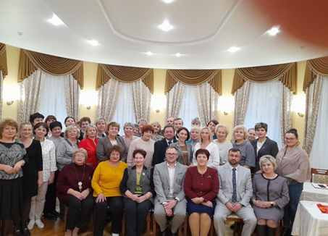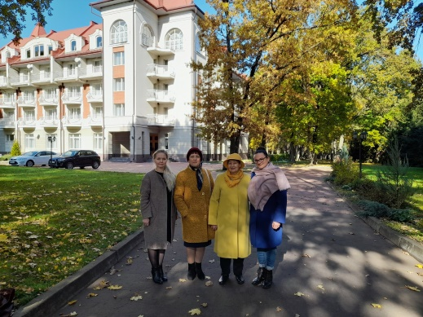
- Заочно провели новогодний конкурс детского творчества для детей и внуков членов профсоюза «МАСКАРАД ТАЛАНТОВ». Все участники конкурса получили грамоты победителя конкурса, подписанные Дедушкой Морозом и подарки.

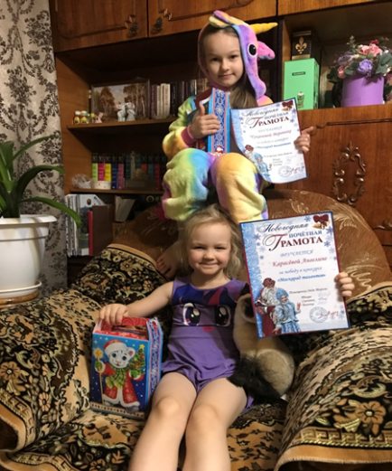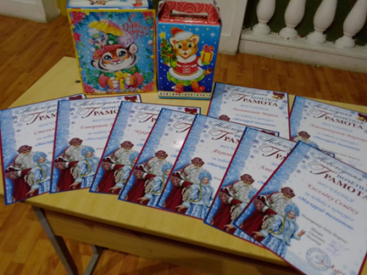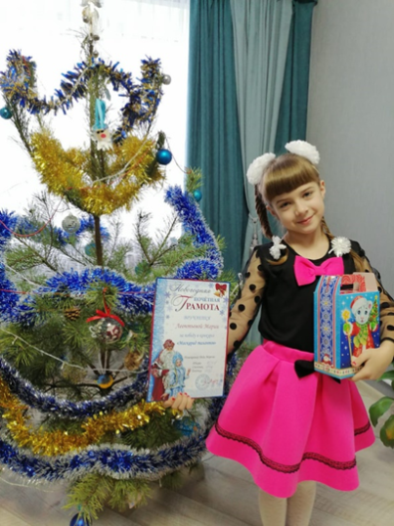

- По результатам конкурса «МАСКАРАД ТАЛАНТОВ» все материалы объединены в фильм, который был продемонстрирован на новогоднем мероприятии для сотрудников техникума.

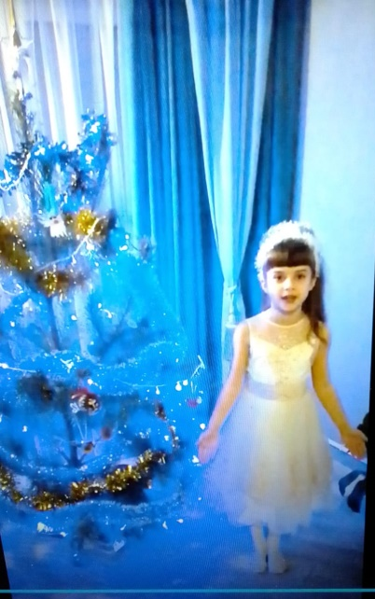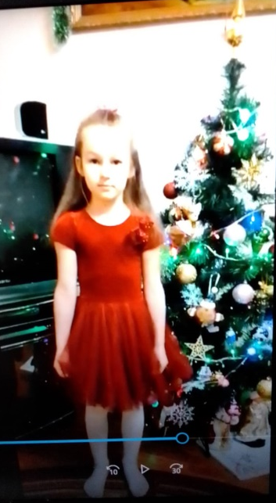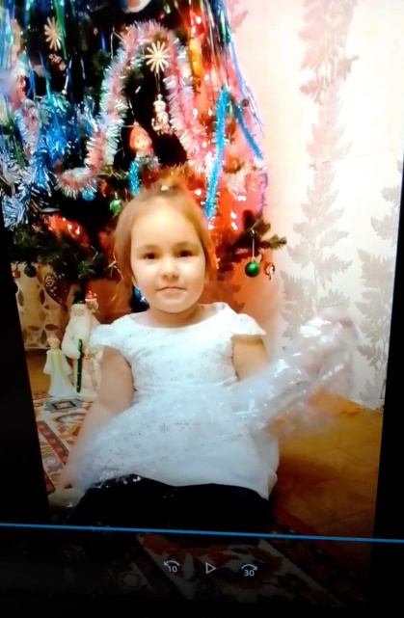

- Традиционно, накануне новогодних праздников всем детям членов профсоюза Дед Мороз первичной профсоюзной организации преподавателей и сотрудников техникума вручил новогодние сладкие подарки, приобретенные за счет средств ППО.
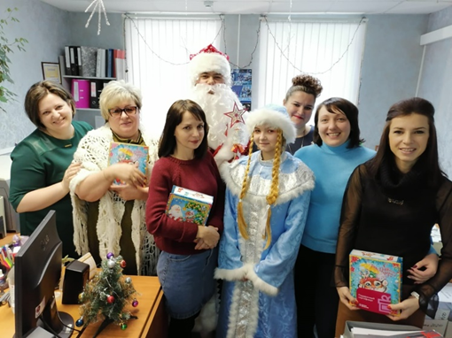
- Для членов ППО техникума организована и функционирует группа Whats App, где своевременно размещается информация, поздравления и электронная версия газеты «Мой профсоюз».

